Presseinformation
Wangen im Allgäu/Frankfurt am Main, 17. Juni 2016
Radrezept auf der VELO Frankfurt 2016 – Stand H_09
Best-of-Class-E-Bike für Berufspendler, Vielfahrer
und Manufaktur-Rad-Enthusiasten
Leistungsstark, wartungsarm und auf Wunsch doppelte Power
Wer ein schnelles, einfach zu bedienendes und extrem wartungsarmes E-Bike für den täglichen Weg zur Arbeit oder für längere Reisetouren sucht, findet in dem E-Bike-Flagschiff „pcustom s45“ von Radrezept das passende Mobilitätsgerät. Mit diesem und anderen Premium-Gefährten ist die Allgäuer Rad-Manufaktur am kommenden Wochenende (18.-19. Juni 2016) auf der VELO Frankfurt 2016 (www.velofrankfurt.com) am Stand H_09 vertreten. Besucher können die schnellen, einfach zu bedienenden und extrem wartungsarmen Getriebe-Räder und -E-Bikes nicht nur anschauen, sondern auch auf einer 800 Meter langen Teststrecke ausgiebig zur Probe fahren. „Ob Interessenten ein gesundheitsförderndes Mobilitätsgerät für den täglichen Weg zur Arbeit oder für längere Reisetouren suchen – Auf dem großen Testparcours der VELO Frankfurt können die Besucher die Vorzüge unserer leistungsstarken und flüsterleisen Manufaktur-Räder am eigenen Leib erfahren“, so Pasquale Mennig, Geschäftsführer der Radrezept GmbH. „Also: Vorbeikommen, aufsitzen und losfahren!“
Die im Allgäu von Radrezept in Handarbeit gefertigten Premium-Räder und -E-Bikes weisen gleich drei Highlights auf, die die Manufaktur-Räder einzigartig in ihrer Klasse dastehen lassen. Erstens sorgt ein 250-Watt- bzw. 500-Watt-starker Hinterradmotor von GO Swissdrive für einen in fünf Stromstufen bis zu 25 km/h bzw. 45 km/h hinzuschaltbaren Rückenwind. Zweitens stehen Vielfahrern mit der Getriebeschaltung von Pinion je nach Wunsch neun, zwölf oder 18 Gänge zur Verfügung, um diesen bärenstarken Schub je nach Streckenlage zu verwenden. Drittens erspart der ölfreie Riemenantrieb von Gates Carbon Drive lästiges Kettenspannen, -putzen und -schmieren sowie verschmutzte Hosenbeine bzw. Rocksäume. Auch bei der weiteren Ausstattung wie Lichtanlage, Sattel, Lenker, Gabel etc. folgt die Getrieberad-Manufaktur den Prinzipien langlebiger, wartungsarmer und komfortabler Alltagstauglichkeit.

Stärker, leiser, schneller
„Mit dem ‚pcustom s45’ ist Radrezept meines Wissens einer der wenigen E-Bike-Hersteller, der ein derartig schnelles, zuverlässiges und sicheres Getriebe-E-Bike in dieser Leistungsklasse anbietet“, so Pasquale Mennig. Das individuell konfigurierbare „pcustom s45“ ist mit dem gleichermaßen kräftigen wie flüsterleisen Heckantrieb von Go SwissDrive Systems ausgestattet und in vier Rahmengrößen erhältlich. Ebenso besteht die Möglichkeit, sich einen Rahmen nach Maß anfertigen zu lassen. Statt der sonst für E-Bikes verwendeten 250-W-Motoren bietet dieses Kraftpaket mit 500 Watt das Doppelte an Leistung und mehr als 40 Nm Drehmoment. Um diese Power auf die Straße zu bringen bzw. zu bändigen, rüsten die Radrezept-Experten den Manufakturflitzer mit einem unverwüstlichen Pinion-Getriebe (9-, 12- oder 18-Gang), einem Riemenantrieb von Gates Carbon Drive, Tektro- oder Magura-Bremsen sowie Supernova-Leuchten aus. „Berufspendler, Vielfahrer und Rad-Begeisterte wollen sich nicht mit ruckligen und störanfälligen Mittelmotoren aus Fernostfertigung, pflegeintensiven Kettenschaltungen und ölverschmierten bzw. ausgeleierten Ketten aufhalten. Sie wünschen ein zuverlässiges Fahrzeug, auf das sie sich setzen und einfach losfahren können – zu jeder Zeit, bei jedem Wetter“, so Mennig.

[Abbildungen]
(VELOFrankfurt_2016_Logo.jpg)

Alles rund um Fahrräder und E-Bikes: VELO Frankfurt 2016. (Foto: VELO Frankfurt)
(RAR_pcustom_p9_tour_black.jpg)
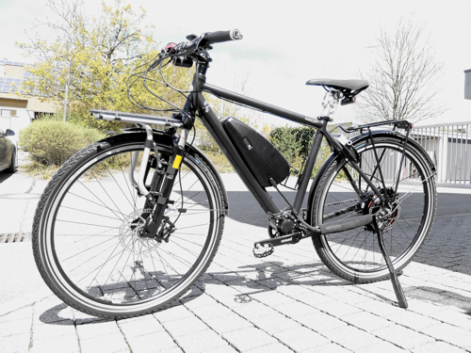
Ausgerüstet für viel Gepäck: pcustom als Tourversion. (Foto: Radrezept).

(RAR_p9custom_deepblue.jpg, RAR_p12custom_burgundy.jpg, RAR_p18custom_black.jpg)
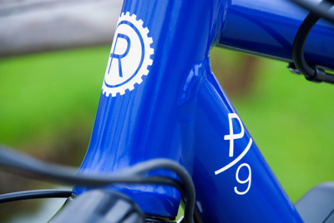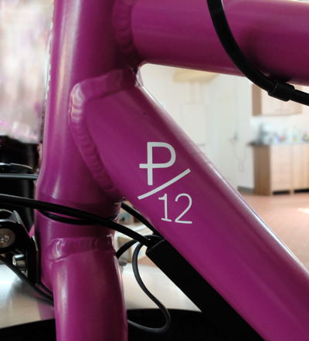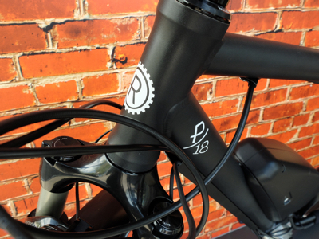
Die Modellpalette von Radrezept bietet individuelle Konfigurationsmöglichkeiten – nicht nur bei den Farben: pcustom p9, pcustom p12 und pcustom p18 mit Neun-, Zwölf- und 18-Gangschaltung von Pinion.

Weitere Informationen:  Radrezept GmbH, Pasquale Mennig  Am Mühlweg 3, D-88239 Wangen im Allgäu  Tel.: +49 7522 9869743  p.mennig@radrezept.com  www.radrezept.com  www.getrieberad.com | Presse- und Öffentlichkeitsarbeit:  Press’n’Relations GmbH, Uwe Taeger  Magirusstraße 33, D-89077 Ulm  Tel.: +49 731 96 287-31  Fax: +49 731 96 287-97  ut@press-n-relations.de  www.press-n-relations.de
Über Radrezept
Die Radrezept GmbH entwickelt, plant und baut hochwertige und langlebige Getriebefahrräder und E-Bikes, mit denen Anstiege, Hügel und Berge kinderleicht zu meistern sind. Die handgefertigten Modelle der schwäbischen Fahrradmanufaktur eignen sich für den anspruchsvollen Einsatz im Alltag, beim Sport und auf der Reise. In einem selbstbewussten Rahmendesign verbinden die mit hochwertigen Komponenten ausgestatteten Modelle schnörkellose Eleganz mit einem hohen Anspruch an Technik und Funktionsfähigkeit. Aufbauend auf dem Grundmodell „pcustom“ mit 9-, 12- oder 18-Gang-Getriebeschaltung, Riemenantrieb und Heckmotor (bei
E-Bike) kann das gewünschte Modell kundenindividuell konfiguriert werden (Farbe, Sattel, Lenker, Pedalen etc.). Zur Förderung des Binnenmarktes fertigt das traditionsbewusste Unternehmen alle Modelle fast ausschließlich mit Bauteilen aus Deutschland, Österreich und der Schweiz. Kurse zur Wartung, Instandhaltung und Betrieb sowie geführte Fahrrad- und E-Bike-Touren ergänzen das reichhaltige Angebot ebenso wie Leasing-Angebote für ein zeitgemäßes und umweltbewusstes Fuhrparkmanagement von Gewerbe, Industrie und Hotellerie.

